2017年中考网上报名系统学生端使用说明
一、运行环境
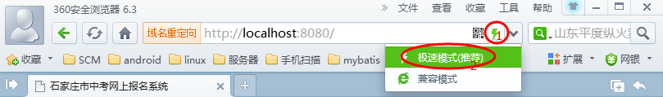
支持目前使用的大部分浏览器，建议使用IE6.0及以上版本的浏览器，谷歌浏览器，360浏览器极速模式，分辨率采用1024*768。
二、访问网址
http://www.sjzjyksxx.com.cn:8080
http://www.sjzjyksy.com.cn:8080
或登录石家庄教育考试院网站，点击相应链接进入系统
三、系统使用说明
1.首次登录时输入本人学籍号，初始密码为学籍号后六位 。
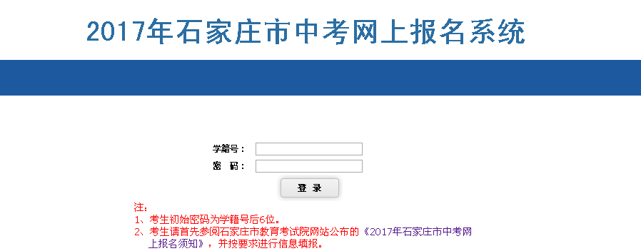

如果输入的学籍号错误屏幕提示：
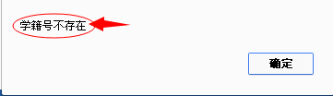
如果输入的密码错误屏幕提示：
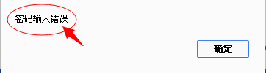
2.登录成功后，进入信息采集页面：
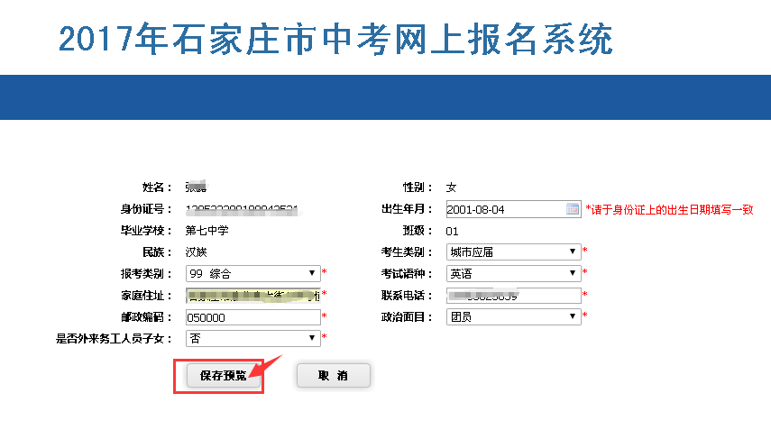
说明:如果学籍和就读学校不一致的考生,毕业学校均显示为“招办报名”，班级显示为：99，按社会考生对待。
3.填写报考信息并保存预览：
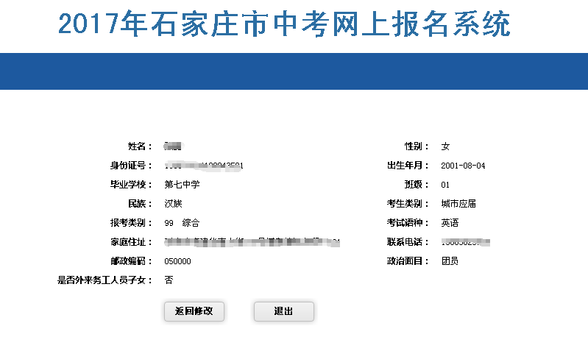

4.首次登陆建议修改密码：
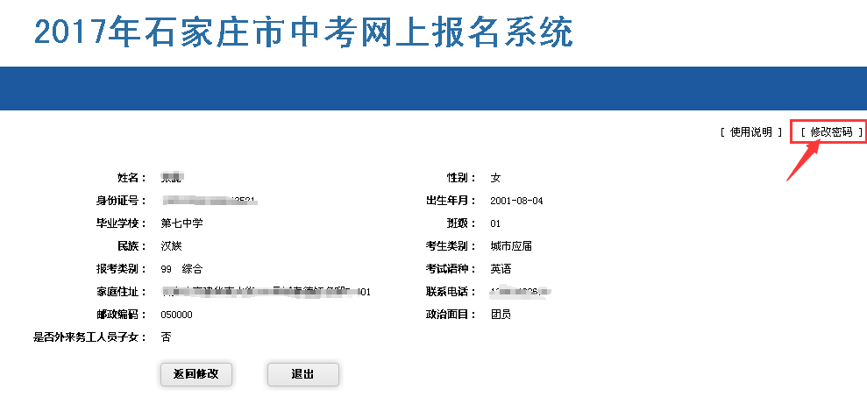

点击修改密码功能效果如图:
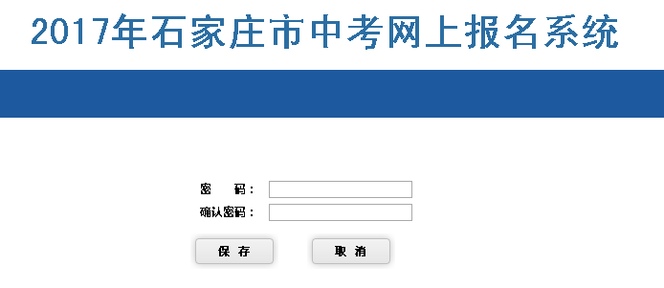
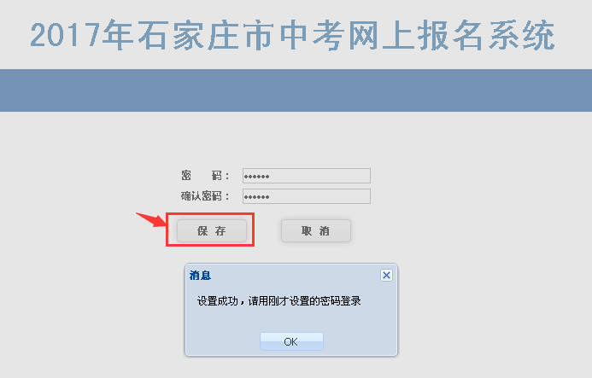
输入密码和确认密码框中输入相同的新密码,点击保存按钮完成密码的修改.如果点击取消按钮则放弃修改,原密码保持不变。
如果考生忘记了自己的密码，则需要按照密码重置申请流程:请携带学校证明和身份证(或户口本)到学籍所在区县招办申请重置密码，重置后的密码为考生的学籍号的后6位。

